

***PROYECTO 35***

***Sensor de luz para alumbrado nocturno***

En este proyecto realizaremos un circuito que enciende focos de 127 Vca cuando la fotoresistencia no recibe luz y se apagaran cuando esta tiene contacto con la luz.

Este circuito se utiliza principalmente para el alumbrado automático de las vías públicas y unidades habitacionales.

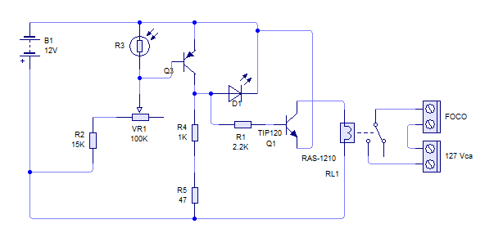

***Ilustración 1. Circuito Sensor de luz para alumbrado nocturno***

***Nota: Te sugerimos primero armar los circuitos en una protoboard, para después pasarlos al circuito impreso***.

|  |  |
| --- | --- |
| Para el circuito impreso necesitamos | |
| **Cantidad** | **Materiales** |
| 1 | Fotoresistencia de 2 MOhms, 100 Vca. ***Modelo: 9P5-1L*** |
| 1 | LED ultrabrillante de 3 mm, color azul. ***Modelo: 3/AZUL ULTRA*** |
| 1 | Resistencia de carbón, de 1/4 Watt, al 5% de tolerancia, de 1 kOhm. ***Modelo: R1K 1/4*** |
| 1 | Resistencia de carbón, de 1/4 Watt, al 5% de tolerancia, de 47 Ohms. ***Modelo: R47 1/4*** |
| 1 | Resistencia de carbón, de 1/4 Watt, al 5% de tolerancia, de 2.2 kOhms. ***Modelo: R2K2 1/4*** |
| 1 | Transistor de potencia Darlington NPN TO-220 de propósito general, salida de audio y switcheo rápido. Modelo**: *TIP120*** |
| 1 | Potenciómetro miniatura sin switch, de 100 KOhms . ***Modelo: 101-100K*** |
| 1 | Transistor de pequeña señal PNP 30 VCEO . ***Modelo: BC558-B*** |
| 1 | Interlock tomacorriente para extensión, de 1,5 m calibre 20 AWG. ***Modelo: LINEA20*** |
| 3 | Terminal chica con 2 tornillos, para circuito impreso. ***Modelo: TRT-02.*** |
| 1 | Resistencia de carbón, de 1/2 Watt, al 5% de tolerancia, de 15 kOhms. ***Modelo: R15K 1/4*** |
| 1 | Convertidor de voltaje o eliminador regulado, premium, de 3 a 12 Vcc, 1,2 A. ***Modelo: ELI-1200BL*** |
| 1 | Relevador compacto de 1 polo, 2 tiros (SPDT) y bobina de 12 Vcc**. *Modelo: RAS-1210*** |
| 3 | Placa fenólica una cara, de 10x10 cm. ***Modelo: PC-10x10*** |
| 1 | Hojas de transferencia. ***Modelo: PNP-010*** |
| 1 | Cloruro férrico. ***Modelo: MC025*** |

***Funcionamiento***

El circuito lo construiremos principalmente con una fotoresistencia que activa uno o varios focos que trabajan a 127 Vca cuando la cantidad de luz en el ambiente es nula.

La fotoresistencia o LDR es un componente fotosensible a la luz, tiene la particularidad de variar resistencia en función de la luz que incide sobre ella.

La fotoresistencia manda una señal de voltaje a la base del primer transistor, que envía la señal que activa el TIP120 en la base, el emisor se coloca a tierra, y el colector se conecta a una terminal de la bobina de un relevador y el otro lado de la bobina a voltaje. El común del relevador se envía a fase de 127 Vca ; el neutro del voltaje de alimentación a una terminal del foco y la otra terminal del foco se liga al pin del relevador normalmente abierto, así se enviará un pulso activando el foco.

Aquí se muestra un diseño de PCB. Puede variar según tu diseño.

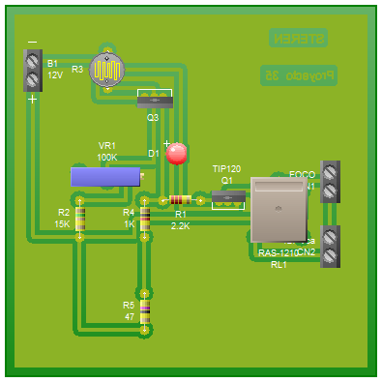

***Ilustración 2. Circuito PCB sugerido***

Aquí se muestra un diseño del circuito impreso. Puede variar según tu diseño.

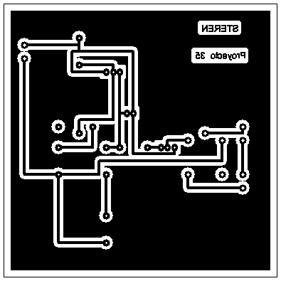

***Ilustración 3. Circuito impreso sugerido***

Conexión de forma física del circuito.

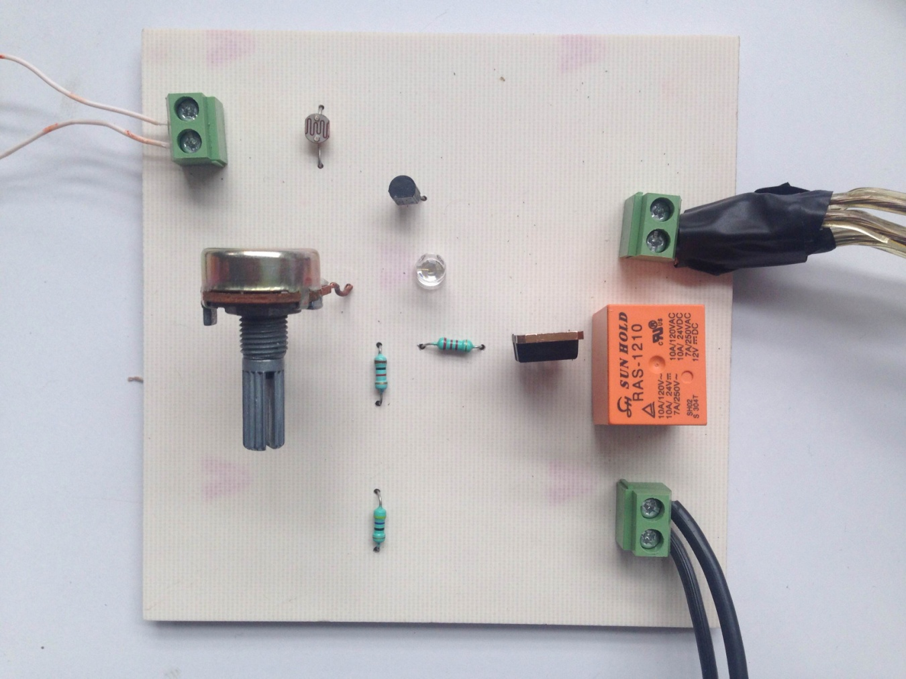

***Ilustración 4. Conexión de forma física***